Chapitre I Rappel Systèmes de numération

1. Introduction
De nombreux systèmes de numération sont utilisés en technologie numérique. Les plus courants sont les systèmes décimal, binaire, octal et hexadécimal. De toute évidence, c’est le système décimal que vous connaissez le mieux puisque vous l’utilisez tous les jours. Trois notions interviennent dans un système:
- la base B du système, c'est un nombre entier quelconque.
- Les digits du système sont des caractères tous différents et représentent chacun un élément de la base; il y en a donc B au total.
- Poids du digit selon son rang
Tout nombre entier positif peut s'écrire sous la forme d'un polynôme arithmétique dans la base B.
N = a_{n} x B^{n} + .......+ a₁ x B¹ + a₀ x B⁰
2. Système décimal
Le système décimal comprend 10 chiffres ou symboles qui sont 0, 1, 2, 3, 4, 5, 6, 7, 8 et 9. Le système décimal est également appelé système à base de 10. Le système décimal est dit à poids positionnel, en ce sens que la valeur d’un chiffre dépend de sa position. Par exemple le nombre 683. Nous savons que le chiffre 6 signifie en fait 4 fois 100, et le chiffre 8 : 8 fois 10. Le chiffre de poids faible est le chiffre 3, le chiffre de poids fort est le chiffre 6.
Exemple :
Le nombre 75 139 = 7*10⁴ + 5*10³ + 1*10² + 3*10¹ + 9*10⁰
3. Système binaire
Dans ce système, la base B vaut 2, et il y a donc 2 digits 0 et 1 appelés dans ce cas " BIT" (Binary digIT).
Par exemple le nombre 1011 exprimé en binaire signifie:
(1011)2 = 1x2³ + 0x2² + 1x2¹ + 1x2⁰ = 8+2+1= (11)10

3.1 Conversion Décimale/Binaire
Pour convertir un nombre décimal en un nombre binaire, on pratique la méthode de la division par 2. Cette méthode de conversion consiste à répéter la division du nombre décimal à convertir et au report des restes pour chaque division jusqu'à ce que le quotient soit 0. Notez que le nombre binaire résultant s’obtient en écrivant le premier reste à la position du bit de poids le plus faibles et le dernier reste à la position du bit de poids le plus fort.
Exemple:
Convertir le nombre (45)₁₀ en binaire
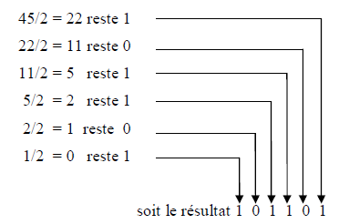
4. Système de numération hexadécimale :

Dans ce système, la base B vaut 16 et il y a 16 digits: 0,1,2,3,4,5,6,7,8,9,A,B,C,D,E et F. Les dix premiers digits de 0 à 9 sont les chiffres du système décimal et les digits de 10 à 15 sont les premières lettres majuscules de l'alphabet.
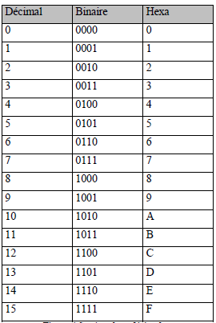
Tableau 1: Système hexadécimal
Exemple :

(BAC)₁₆ = Cx16⁰ + Ax16¹ + Bx16²
=12 + 10x16 +11x256
=12 + 160 + 2816
=(2988)₁₀

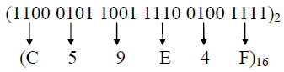

Pour convertir entre l’hexadécimal et le décimal, la solution la plus simple consiste à passer
par une étape intermédiaire : le binaire.

II Arithmétique binaire

Les opérations d’addition, de soustraction, de division et de multiplication dans le système binaire se font de la même manière que dans le système décimal.
II.1 Addition
exemple: (100101)₂+(100011)₂
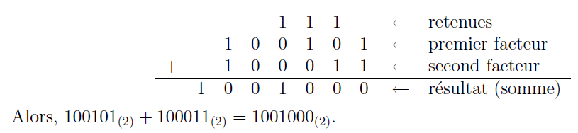
II.2 Soustraction
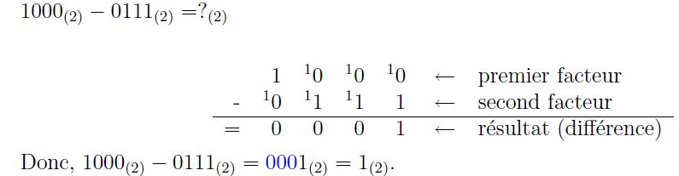
II.3 Multiplication
Exemple
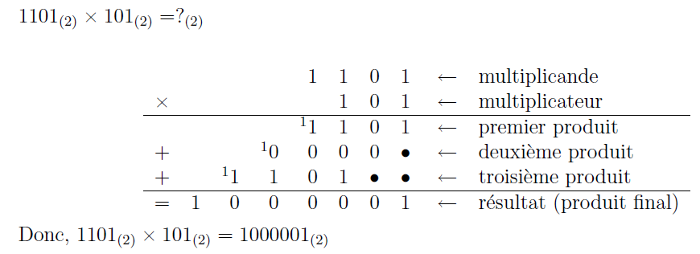
II. 5 Nombres entiers négatifs
Un nombre négatif peut être représenté par le complément à 2.
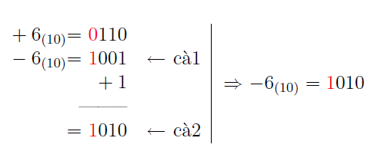
Exemple:

III Fonction Logiques de base
III.1 Fonction complément (Non, Not)
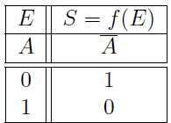
Table de vérité

III.2 Fonction produit logique (And, Et)
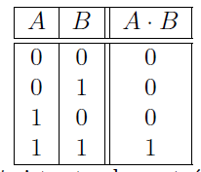
Table de vérité

III.2 Fonction produit logique (And, Et)
Table de vérité

III.2 Fonction somme logique (Or, Ou)
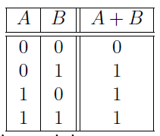
Table de vérité

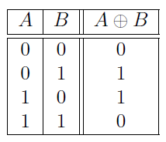

III.2 Fonction OU Exclusif (Exclusive OR, Xor)
Table de vérité

VI Circuits d’aiguillage d’information
VI 1 Multiplexeur
Un multiplexeur, ou sélecteur de donnée, est un circuit logique ayant plusieurs entrées de données mais seulement une sortie qui communique les données. L’aiguillage de l’entrée de données qui nous intéresse sur la sortie est commandé par les entrées de sélection (ou d’adresse).
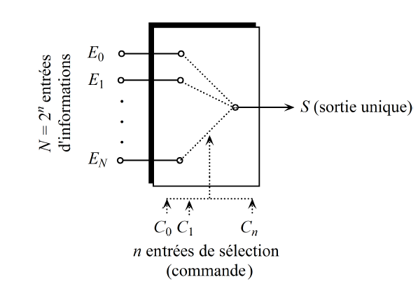

Fig. 2 Multiplexeur 2^{n} vers 1
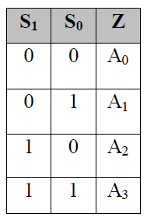
Exemple multiplexeur 4 vers 1
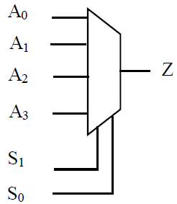
Fig. 2 Multiplexeur 4vers 1
IV.2 Décodeur
Un décodeur est un circuit logique qui établit la correspondance entre un code d’entrée binaire de N bits et M lignes de sortie. Pour chacune des combinaisons possibles des entrées une seule ligne de sortie est validée. La Figure 3 illustre un décodeur 2 vers 4, c'est-à-dire un circuit qui décode un nombre binaire sur 2 bits et qui pilote une seule des 4 sorties.
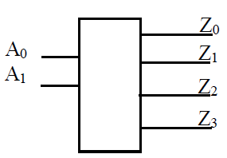
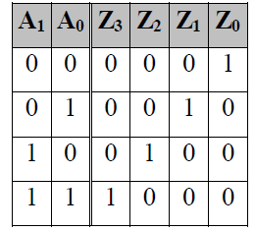
Fig.3 Décodeur 2 vers 4
Le décodeur est utilisé dans les mémoires pour sélectionner une case à partir de son adresse,
c’est ce qu’on appelle « décoder l’adresse ».
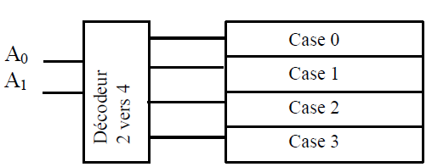

Fig 4 Décodeur d'adresse
IV Multiplexeur de bus
Bus : Un bus est un ensemble de signaux ayant une fonction commune.
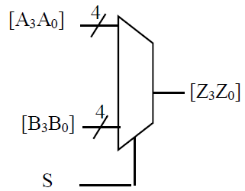
Exemple : Le bus IDE d’un PC sur lequel le disque dur est branché. Le bus d’adresse et le bus de donnée se retrouvent dans tous les microprocesseurs et toutes les mémoires. De la même manière qu’un multiplexeur permet de choisir entre plusieurs signaux, un multiplexeur de bus permettra de choisir entre plusieurs bus.
